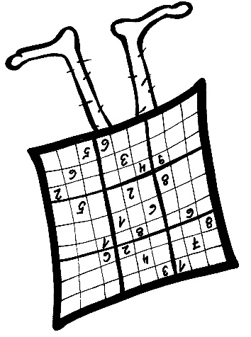
SUDOKU vzhůru nohama – úkol 1, obtížnost 4.
Proč je číslo 6 na řádku 6, sloupec 8?
Zadání pro nevidomé:
508 006 000
020 080 136
060 040 080

009 004 702
000 000 301
201 700 4X8

080 060 070
092 050 010
000 900 003
 | 1 | 2 | 3 | 4 | 5 | 6 | 7 | 8 | 9
1 | 5 |  | 8 |  |  | 6
2 |  | 2 |  |  | 8 |  | 1 | 3 | 6
3 |  | 6 |  |  | 4 |  |  | 8
4 |  |  | 9 |  |  | 4 | 7 |  | 2
5 |  |  |  |  |  |  | 3 |  | 1
6 | 2 |  | 1 | 7 |  |  | 4 |  | 8
7 |  | 8 |  |  | 6 |  |  | 7
8 |  | 9 | 2 |  | 5 |  |  | 1
9 |  |  |  | 9 |  |  |  |  | 3




www.sons.cz/sudoku www.isymbio.cz www.sons.cz

